 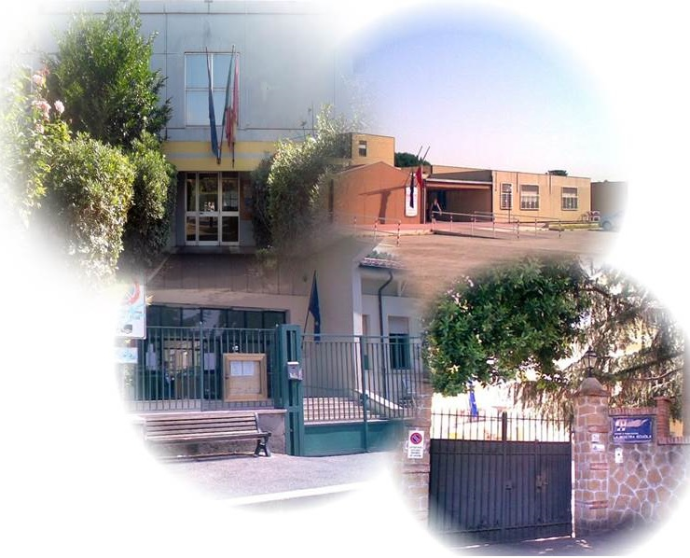 

**MINISTERO DELL’ISTRUZIONE DELL’UNIVERSITA’** **E DELLA RICERCA**

**UFFICIO SCOLASTICO REGIONALE PER IL LAZIO**

**ISTITUTO COMPRENSIVO VIA DEL CALICE**

VIA DEL CALICE 34/I - 00178 ROMA - Tel. 06/95955158

C.F. 97713080584 - C.M. RMIC8GF005

e-mail: [rmic8gf005@istruzione.it](mailto:rmic8gf005@istruzione.it) -PEC: [rmic8gf005@pec.istruzione.it](mailto:rmic8gf005@pec.istruzione.it)

Sito WEB [www.viadelcalice.edu.it](http://www.viadelcalice.edu.it)

**TIROCINIO**

L’Istituto Comprensivo Via del Calice di Roma è stato riconosciuto quale sede accreditata ad accogliere i tirocinanti ai sensi del D.M. 93/2012 nei percorsi di laurea magistrale di Scienze della Formazione Primaria, per la scuola dell’Infanzia e per la scuola Primaria, e nei corsi destinati al conseguimento della specializzazione sul sostegno, per la scuola dell’infanzia, Primaria e per la scuola Secondaria I grado (nota USR LAZIO prot. 41210 del 04/12/2019).

Referente del Tirocinio Scuola-Università: **Dott.ssa Maria Buccolo** (maria.buccolo@viadelcalice.edu.it)

**PIANO DI REALIZZAZIONE E DI SVOLGIMENTO DELLE ATTIVITÀ DI TIROCINIO**

L’esperienza di tirocinio offre allo studente l’opportunità di sperimentare direttamente la realtà della scuola e delle classi, di provare lo spessore dei problemi che nel contesto scolastico si vivono e si affrontano quotidianamente, di cimentarsi, sotto la supervisione del docente tutor dei tirocinanti, con i casi reali e particolari per i quali occorre predisporre opportuni interventi.Con l’attività di tirocinio si concretizza un processo di integrazione tra la formazione che si sta conseguendo nel corso di studi e l’acquisizione di competenze teoriche, metodologiche ed operative in direzione professionalizzante.Durante le ore di Tirocinio lo studente vede e osserva realtà e situazioni, comportamenti e dinamiche relazionali, sperimenta, sempre nell’interazione con il docente tutor, nuove strategie operative e sviluppa le proprie riflessioni sui luoghi dell’apprendimento situato, verificando in modo autentico le proprie capacità e disposizioni, individuando i propri limiti e potenzialità.

**I VANTAGGI PER I DIVERSI ATTORI**

Per il tirocinante rappresenta l’opportunità di conoscenza diretta della Scuola come ambiente educativo, formativo, relazionale e istituzionale.Per gli insegnanti tutor costituisce una possibilità di spendere le proprie competenze professionali in un’ottica di riflessione condivisa sugli aspetti salienti dell’azione di insegnamento.Per l’Università rappresenta una valida esperienza di collegamento tra teorie e pratiche educative.Per gli alunni delle classi in cui il tirocinante si trova ad operare è un’opportunità di interagire con diversi stili di insegnamento e di valorizzare nuove relazioni.

**PATTO FORMATIVO**

*Il docente tutor deve:*

rispettare quanto esplicitamente indicato nel Progetto di Tirocinio e coordinarsi con il Tutor Universitario e il referente dei Tirocinio della Scuola. Deve presentarsi in modo chiaro e coerente essere un facilitatore dell’apprendimento per lo studente fornendo valido supporto attraverso risorse, conoscenze ed esperienze svolgere un’azione di guida, sostegno ed orientamento capace di stimolare atteggiamenti riflessivi orientare verso una didattica innovativastimolare l’autovalutazione del tirocinante.

*Lo studente tirocinante deve:*

seguire le indicazioni del docente Tutor e degli altri insegnanti dell’Istituto ospitante e fare riferimento ad essi per qualsiasi esigenza, essere responsabile del proprio percorso formativo assumendo un atteggiamento propositivo inserirsi nel contesto scolastico rispettando gli obblighi di riservatezza e tutela della privacy rispettare i regolamenti della scuola e le norme in materia di igiene e sicurezza.

**FINALITÀ DEL TIROCINIO**

Il tirocinio è finalizzato alla costruzione di una professionalità docente che integri le competenze teoriche del sapere, quelle operative del saper fare e saper essere e che, nel contempo, sia capace di rimodellarsi di fronte alla trasformazione della domanda di formazione.

**OBIETTIVI**

-Conoscere la scuola dal punto di vista strutturale, organizzativo e legislativo in relazione alla dimensione collegiale e partecipata;

-Conoscere ed analizzare la documentazione didattica ed organizzativa: Curricolo d’Istituto per obiettivi di apprendimento, Curricolo verticale per competenze, PTOF, RAV, PdM, Regolamenti;

-Osservare e gestire le diverse situazioni didattiche, con particolare attenzione ai percorsi didattici che favoriscono l’inclusione, al fine di sperimentare modalità di didattica inclusiva e strategie di facilitazione;

-Essere in grado di verificare e valutare il processo di insegnamento-apprendimento;

-Essere in grado di operare nell’ottica dell’innovazione e della flessibilità;

-Essere in grado di operare con le tecnologie disponibili per la didattica in presenza e a distanza.

**ORGANIZZAZIONE**

Il percorso di tirocinio prevede due livelli strettamente interrelati di attività: tirocinio diretto nell’istituzione scolastica, in rapporto con l’insegnante tutor, e indiretto, di riflessione sull’esperienza.

Sono previste due fasi:

1. una di carattere osservativo-riflessivo;

2. una di tipo collaborativo-operativo.

Nel primo stadio il tirocinante avrà modo di familiarizzare con l’ambiente, gli spazi e le attrezzature, di conoscere l’organizzazione ed il funzionamento della scuola, di osservare in azione gli insegnanti. Nella seconda fase interverrà in classe, inizialmente in modo parzialmente attivo, ad esempio per coordinare lavori di gruppo e per integrare l’insegnante accogliente in un momento specifico della sua attività, poi si cimenterà con compiti più complessi progettando e conducendo direttamente, con la guida e la supervisione del docente tutor, una vera e propria articolazione didattica complessa, da svolgere e da valutare a conclusione delle attività.

**Competenze da sviluppare nel Tirocinante, futuro docente:**

Mettere al centro del proprio lavoro gli alunni, da considerare come futuri cittadini a cui fornire strumenti per comprendere il proprio sé in tutti i contesti in cui agisce e per interpretare il mondo;

Sapersi relazionare, gestendo la comunicazione:

-Con il gruppo classe e con ogni singolo alunno, finalizzandola all’arricchimento dell’espressione con tutti i linguaggi intesi come mezzi per acquisire nuove conoscenze, capacità e competenze;

-Con i colleghi, con il dirigente e con il personale ATA per trasformare la scuola in una vera e propria comunità di pratiche in cui la circolarità delle informazioni ed il continuo feedback consentano di ottimizzare l’efficacia di tutti i processi di insegnamento/apprendimento;

-Acquisire la capacità di progettare/programmare, collaborando con il tutor docente nell’esplicitazione/organizzazione consapevole delle fasi delle attività gestendo al meglio tutte le risorse disponibili in loco o in rete;

-Predisporre attività miranti a promuovere nei discenti un metodo di studio autonomo e flessibile che consenta di condurre ricerche e approfondimenti personali, imparando a sostenere una propria tesi ed ascoltando l’argomentazione delle ragioni degli interlocutori;

-Rendere significative, sistematiche e motivanti per tutti i discenti le attività didattiche attraverso una progettazione curriculare efficace e contestualizzata;

-Favorire negli alunni la capacità di saper compiere interconnessioni tra i metodi e i contenuti delle diverse discipline;

-Utilizzare a scuola tutte le tecnologie come veicolo di apprendimento critico, implementando negli studenti questa dimensione, evitandone una fruizione passiva;

-Approfondire le proprie conoscenze e le proprie competenze disciplinari e professionali, con permanente attenzione alle nuove acquisizioni scientifiche, promuovendo sempre l’innovazione possibile.

-Riflettere costantemente sulla propria deontologia professionale.

**L’Istituto collabora ad attività di tirocinio nell’ambito delle seguenti Istituzioni Universitarie:**

Università degli Studi di Roma “La Sapienza”

Università degli Studi di Roma “Tor Vergata”

Università degli Studi “Roma Tre”

E’ possibile convenzionare altre Università pubbliche e private su richiesta degli studenti.